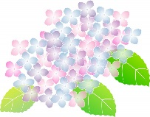

**あじさい通信**

**第94号**

**2022年4月**

施設からごあいさつ

C:\Users\ajisai02\AppData\Local\Microsoft\Windows\Temporary Internet Files\Content.Word\1165-1.pngC:\Users\ajisai02\AppData\Local\Microsoft\Windows\Temporary Internet Files\Content.Word\1165-1.png

　4月に入り、新しい年度のはじまりとなりました。入学式、就職シーズンでドキドキ緊張とワクワクな気持ちを迎えている方もいらっしゃるかと思います。みなさんいかがお過ごしでしょうか？

　静岡県内は先月と引き続いて、コロナ感染症の感染者数が増加傾向にあります。

施設では衛生管理である手洗い・うがい・手指消毒を徹底するとともに、換気、身の回りの消毒をして感染対策をしていきたいと思います。皆様にもご不便をおかけすることが多いかと思いますが、ご協力いただきますようよろしくお願いいたします。

C:\Users\ajisai02\AppData\Local\Microsoft\Windows\Temporary Internet Files\Content.Word\1102-1.png

活動報告

C:\Users\ajisai02\AppData\Local\Microsoft\Windows\Temporary Internet Files\Content.Word\1102-1.png

C:\Users\ajisai02\AppData\Local\Microsoft\Windows\Temporary Internet Files\Content.Word\1163-1.pngC:\Users\ajisai02\AppData\Local\Microsoft\Windows\Temporary Internet Files\Content.Word\1163-1.png

ひなまつり会　2022/3/9

3月の行事として「ひなまつり会」を開催しました。

1階・2階それぞれの階にて、作業レクリエーションを行い、オリジナルの吊るし雛を作製しました。利用者様は、スタッフと笑顔で会話をしながら、楽しそうに作業に

取り組んでいました。また、利用者様から「あじさいに関わる全ての人たち

の健康と幸せを祈って作ったよ。」との声を聞き、とても嬉しい

気持ちでいっぱいになりました。

ひなまつりを体感できるイベントが開催できてよかったです。





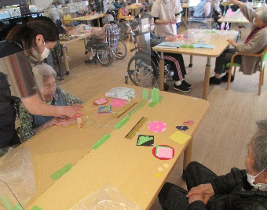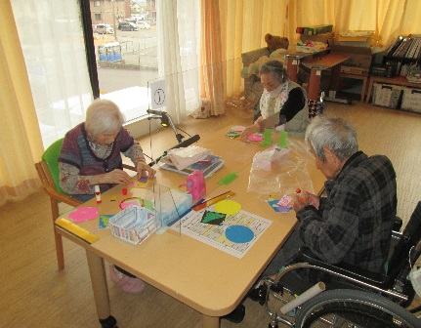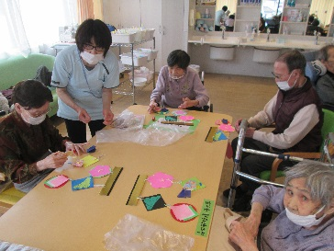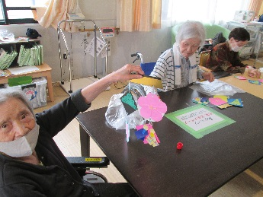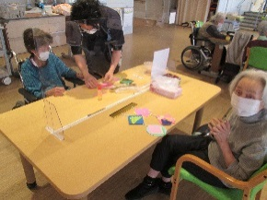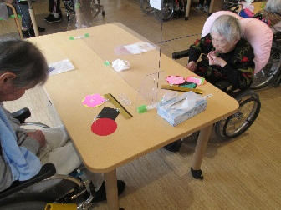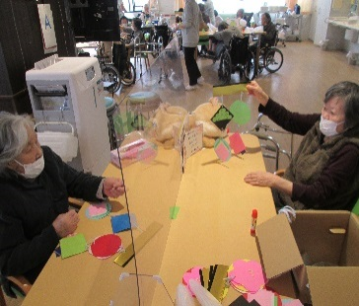

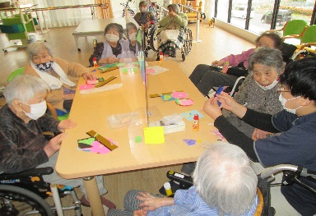

お花見ドライブ　2015/3/23～31　（※土日を除く）

））

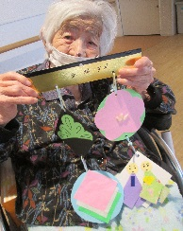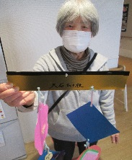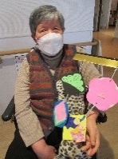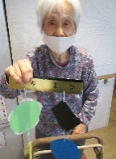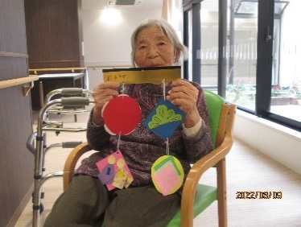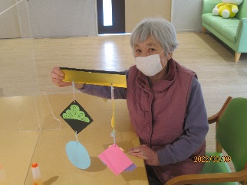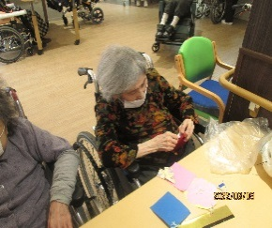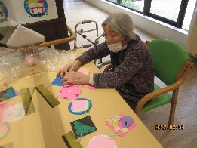





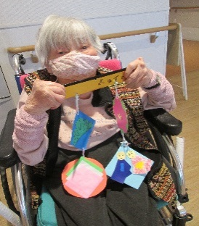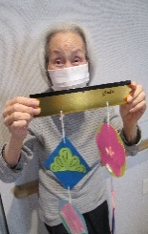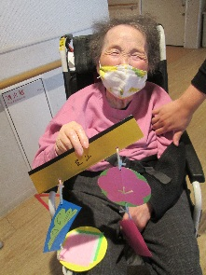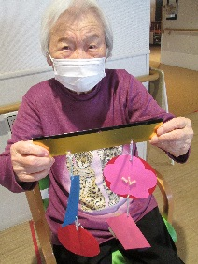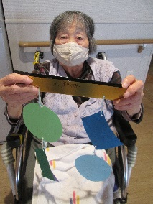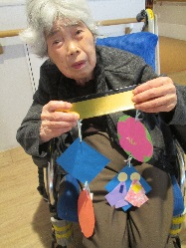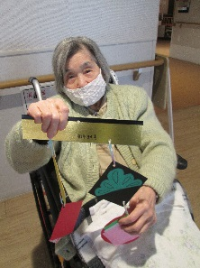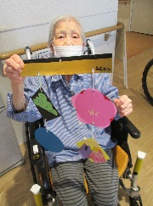





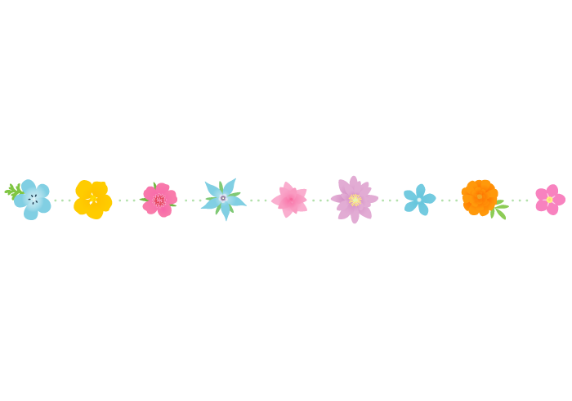

通所リハビリ　フラワーアレンジメント　2022/3/10・11

通所リハビリでフラワーアレンジメントを実施しました。季節の花を取り寄せ、利用者の皆さんに花を見て、触って、匂いを嗅いで楽しんでいただきました。

利用者様に園芸ハサミを使用して、花を生けてオリジナルの生け花を作っていただきました。作品が完成すると、利用者様からは「季節のお花に触れることができて嬉しいよ。」「お花がキレイで晴やかな気持ちになるよ。」との声が聞かれました。利用者様の満面の笑顔を見ることができてイベントは大成功でした。

これからも利用者様が季節を体感できるようなイベントを実施していけるように、スタッフで力を合わせて頑張っていきます。

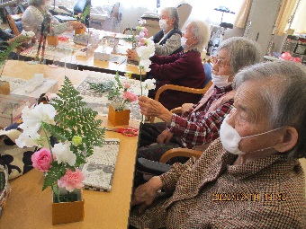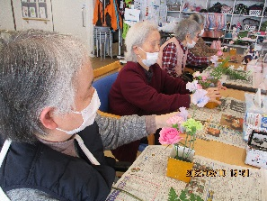



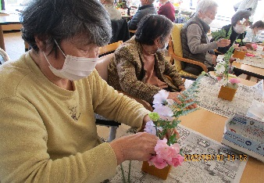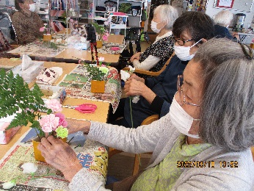

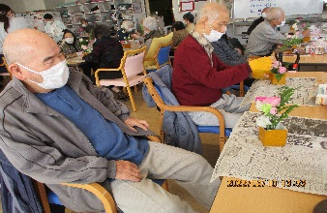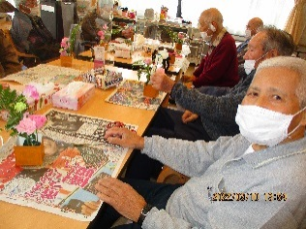

通所リハビリ　展示作品

C:\Users\ajisai02\AppData\Local\Microsoft\Windows\Temporary Internet Files\Content.Word\308-1.pngC:\Users\ajisai02\AppData\Local\Microsoft\Windows\Temporary Internet Files\Content.Word\308-1.png

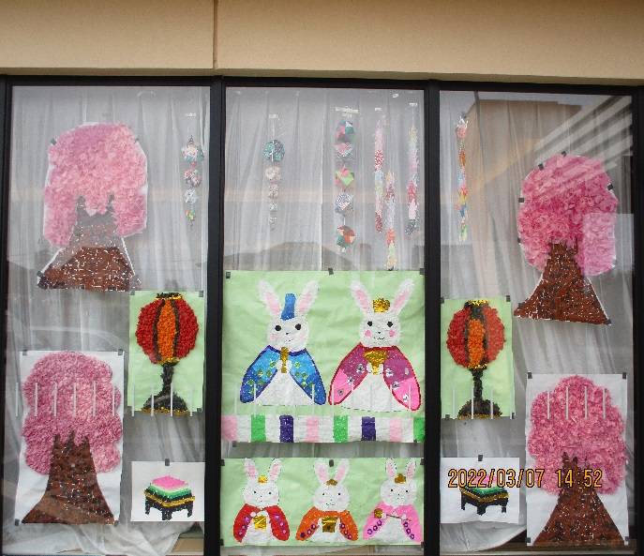

今月の通所リハビリの展示作品をご紹介します。

今回は桜とお雛様をテーマに作製しました。お内裏様、お雛様、三人官女をうさぎさんで演出しました。レクリエーションの作業も、利用者様同士楽しそうにしていました。作業満開の桜に包まれたお内裏様、お雛様、三人官女はとても幸せそうな表情を浮かべていますね。素敵な作品に仕上がり、利用者様も笑顔いっぱいでした。

　季節ごとに移り変わる作品が登場していきますので

今後もお楽しみにしていてください。



5月のイベント予定

＜新茶会＞

5月は、行事イベントとして「新茶会｣を開催します。

　牧之原市はお茶が名産ということもあり、ブランド茶をご用意し

提供させていただく予定です。

　皆さんに五感で楽しんでいただければと思っております。

今年の新茶でホッとひといきできるようなイベントにしていきたいと

思います。お楽しみにしてくださいね。

日 時：2022年5月　※詳細日程は調整中。

14：00～14：50　※日時は変更になる場合があります。

C:\Users\ajisai02\AppData\Local\Microsoft\Windows\Temporary Internet Files\Content.Word\308-2.png





発行：介護老人保健施設あじさい　〒421-0421　静岡県牧之原市細江3208-1

http://www.roken-ajisai.com　TEL：0548-23-0231　FAX：0548-23-0235